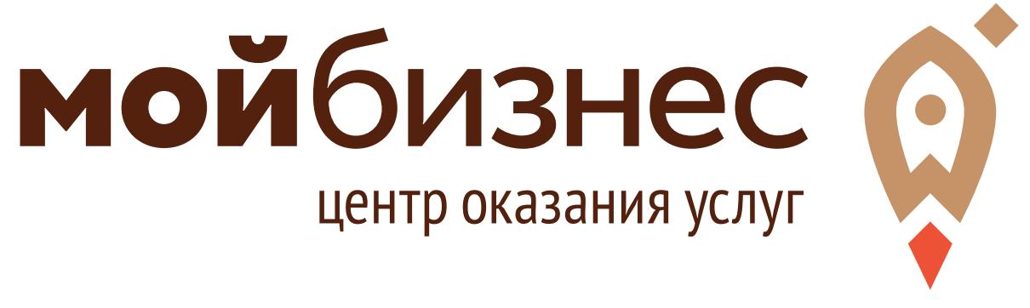
В Алтайском крае стартует Акселератор для начинающих предпринимателей, организованный Алтайским фондом МСП.
Участники встретятся ОФФЛАЙН на ИНТЕНСИВЕ
1-6 марта 2021 года, и потом ещё до 15 апреля 2021 будут работать в расширенной акселерационной программе!
⠀⠀⠀- 6 дней интенсива и полного погружения «ДЛЯ СОЗДАНИЯ И РАЗВИТИЯ ВАШЕГО БИЗНЕСА” в кругу единомышленников
- 6 недель глубокой проработки проекта с персональным ТРЕКЕРОМ-наставником!
- ДЕМОДЕНЬ - презентация своих проектов экспертам и инвесторам!
Это программа для вас, если:
  - вы давно мечтаете открыть свой бизнес, но не знаете, с чего начать
  - у вас есть идея, которая перевернёт мир
  - у вас уже есть стартап и Команда
  - вы начинающий Предприниматель и хотите развиваться и рости
  - у вас уже есть бизнес и вы хотите проверить себя в новом проекте
ПРОГРАММА ИМЕЕТ ТРАНСФОРМАЦИОННЫЙ ХАРАКТЕР
Эффективность доказана сотнями успешных проектов во всех крупных регионах страны!
3 федеральных спикера, новые технологии развития бизнеса, мощный нетворкинг, полное погружение.
Количество участников ограничено.
Участвуй сам и передай тем, кому может быть интересно.
Участие БЕСПЛАТНО по результатам отбора.
⠀
Обязательная регистрация:
https://isla.vc/altay_predprinimateli_2021
⠀
Место проведения: г. Барнаул, ул. Мало - Тобольская, 19, центр Мой бизнес
Подробнее о программе:
https://isla.vc/altay_predprinimateli_2021
По всем возникающим вопросам обращайтесь 88002228322(доб.204), Надежда Ежеленко

